Persbericht

MIREL evolution: rasterarmaturen maken reuzensprong naar de toekomst
Met een lensoptiek en opalen afdekking wordt MIREL evolution een ideaal instrument voor renovatieprojecten in kantooromgevingen.
Dornbirn, oktober 2014 – Met MIREL evolution haalt Zumtobel rasterarmaturen naar de nieuwe tijd. Zumtobel vervult de uitdaging om de energie-efficiënte LED-technologie in de beproefde vormgeving te integreren met een eigen, unieke look: de lenzen en de lichtbron van MIREL evolution zijn zichtbaar voor de gebruiker en worden zo een centraal vormgevend element van de voor het overige minimalistische armatuur. Door de speciale vorm van de lens ontstaat een gerichte lichtverdeling en een heldere uitstraling zonder storende verblinding. De lichtverdeling gebeurt voor 95 procent via de lenzen, slechts 5 procent van de lichtstroom wordt door het "raster" gereflecteerd. Daardoor worden een preciezere lichtsturing en een hoger lichtrendement gerealiseerd. Dit blijkt ook duidelijk uit de armatuurefficiëntie van 112 Lumen/Watt. Onveranderd tegenover de klassieke inbouwarmatuur zijn daarentegen de lichtstromen en moduleformaten. Conventionele armaturen kunnen dan ook één op één vervangen worden, zo wordt MIREL evolution een overtuigend argument voor renovatieprojecten.
MIREL evolution met opalen optiek reduceert de vorm nog verder, de armatuur wordt hier een plat, lichtgevend vlak. In de uitvoering met opalen afdekking wordt ook de 3Dprotect® reflector gebruikt. Deze reflector garandeert een optimale lichtsturing en geeft bescherming bij de installatie van de gevoelige LED-modules. Het samenspel van innovatieve LED-technologie en lichtsturing resulteert bij MIREL evolution in een armatuurefficiëntie tot 123 lm/W.

De duidelijke en toch gereserveerde en universeel inzetbare vorm van de armatuur, die door STUDIO AMBROZUS werd ontwikkeld, biedt maximaal potentieel voor een hoge lichtkwaliteit én energie-efficiëntie. Met een kleurweergave van Ra > 80 is de rasterarmatuur geschikt voor de verschillende visuele taken op kantoor. MIREL evolution is verkrijgbaar als inbouw-, inleg- en opbouwarmatuur, in een vierkante en langwerpige uitvoering.

Cijfers, gegevens en feiten
MIREL evolution  met lensoptiek | LED-inbouw-, -opbouw- of -inlegarmatuur in langwerpige of vierkante uitvoering  Kleurtemperatuur 4000 K en 3000 K  Kleurweergave Ra > 80  Armatuurefficiëntie tot 112 lm/W
MIREL evolution  met opalen optiek | LED-plafondinbouwarmatuur met opalen optiek in een langwerpige of vierkante uitvoering  Kleurtemperatuur 4000 K en 3000 K  Kleurweergave Ra > 80  Armatuurefficiëntie tot 123 lm/W

Beeldonderschriften:
(Photo Credits: Zumtobel)
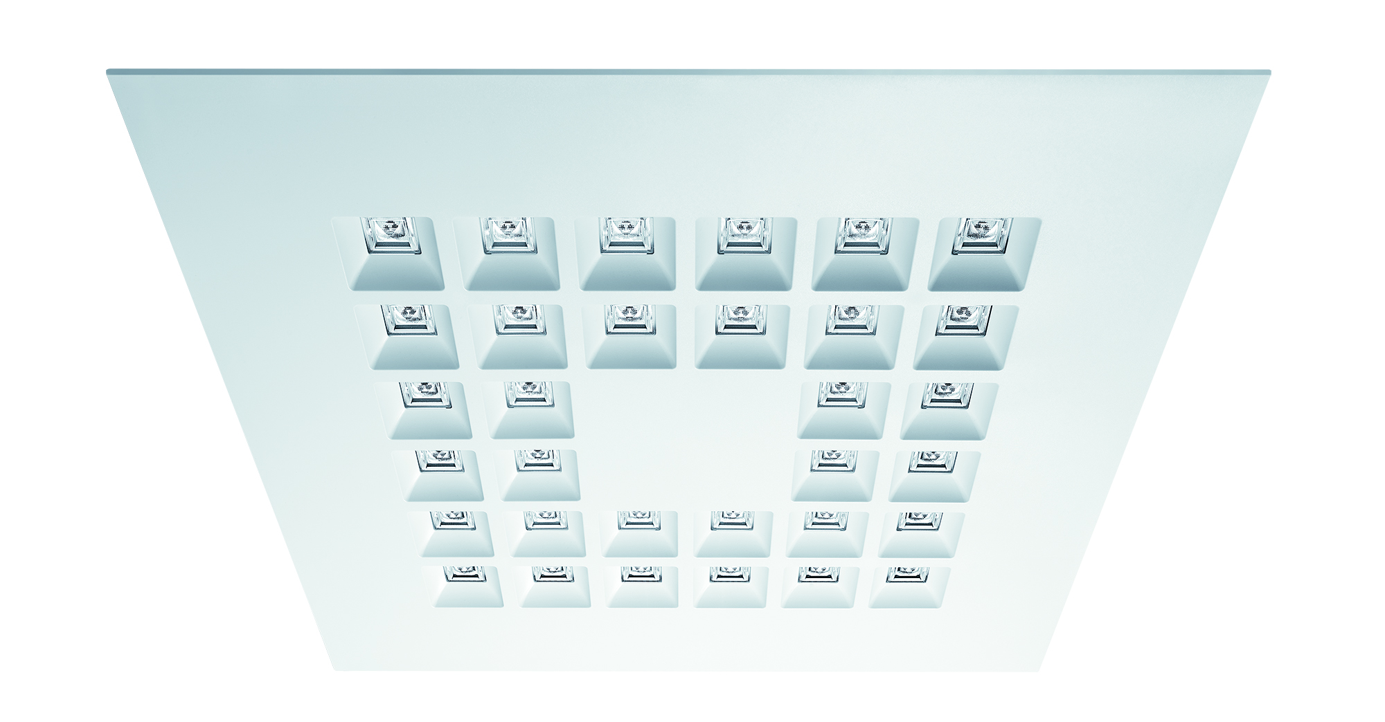
Foto 1: Zumtobel combineert de verdere ontwikkeling van de rasterarmatuur met een eigen, aparte look: MIREL evolution met rasterarmatuur in vierkante uitvoering.

Contactpersoon voor de pers:
Zumtobel Lighting GmbH  Sophie Moser  PR Manager  Schweizer Strasse 30  A-6850 Dornbirn  Phone: +43-5572-390-26527  Tel. +43-664-80892-3074  e-mail: sophie.moser@zumtobelgroup.com  www.zumtobel.com | N.V. Zumtobel Lighting S.A.  Jacques Brouhier  Marketing Manager Benelux  Rijksweg 47  IndustriezonePuurs 442  2870 Puurs  Phone: +32/(0)3/860.93.93  jacques.brouhier@zumtobelgroup.com  www.zumtobel.be  www.zumtobel.nl  www.zumtobel.lu
Verkoop Benelux:
N.V. Zumtobel Lighting S.A.
Rijksweg 47 – Industriezone Puurs Nr. 442
B-2870 Puurs

Tél.: +32 3 860 93 93
Fax : +32 3 886 25 00
info@zumtobel.be
info@zumtobel.lu

www.zumtobel.be
www.zumtobel.nl
www.zumtobel.lu

Over Zumtobel
Zumtobel is de internationaal toonaangevende aanbieder van globale lichtoplossingen die het samenspel van licht en architectuur ‘beleefbaar’ maakt. Als pionier op het vlak van innovatie kan Zumtobel een omvangrijk aanbod van hoogwaardige armaturen en lichtmanagementsystemen voor de professionele gebouwverlichting in de toepassingsdomeinen kantoor, vorming, verkoop, handel, hotel en wellness, gezondheid, kunst en cultuur en industrie aanbieden. Zumtobel is een merk van Zumtobel AG met hoofdzetel in Dornbirn, Vorarlberg (Oostenrijk).
Zumtobel. Het licht.

